**Instalasi Plugnis**

#Pastikan PC/Laptop Anda Terkoneksi Internet

1. Instalasi Plugin Lombok
2. Buka **Android Studio**
3. Masuk ke menu **File – Settings – Plugins**
4. Pilih **Browse repositories**
5. Ketik **Lombok** pada kolom pencarian
6. Klik button **Install** (Berwarna Hijau)
7. Kemudian setelah instalasi selesai, pilih **Restart**

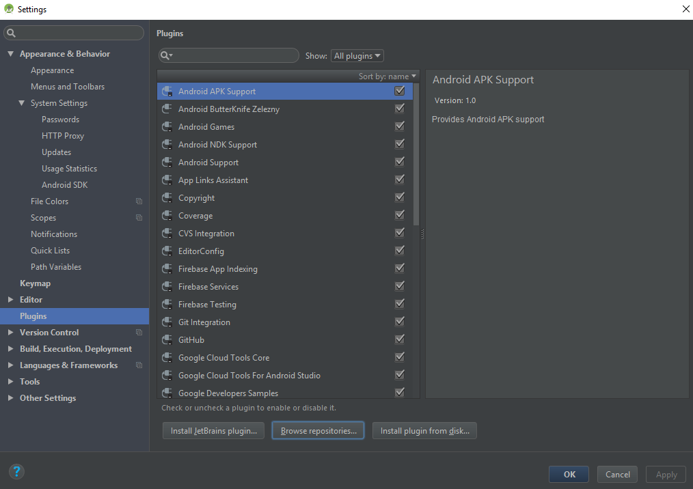

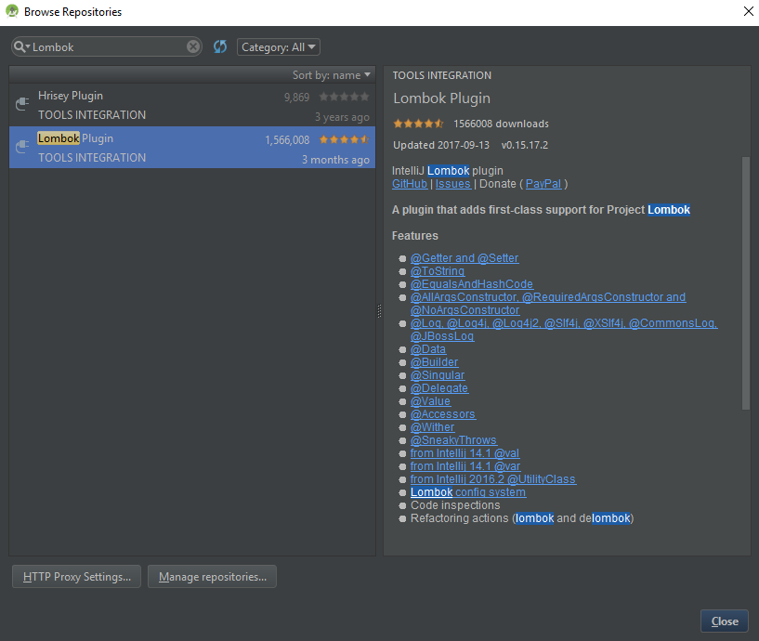

(pada gambar tersebut, saya dalam kondisi sudah menginstall plugin Lombok pada Androis Studio di PC saya)

Button Install yang dimaksud adalah seperti gambar di bawah ini



1. Instalasi Plugin GsonFormat

Langkah-kangkahnya sama dengan langkah-langkah instalasi plugin Lombok. Perbedaannya adalah pada kolom pencarian, tulis **GsonFormat** (Tanpa Spasi)

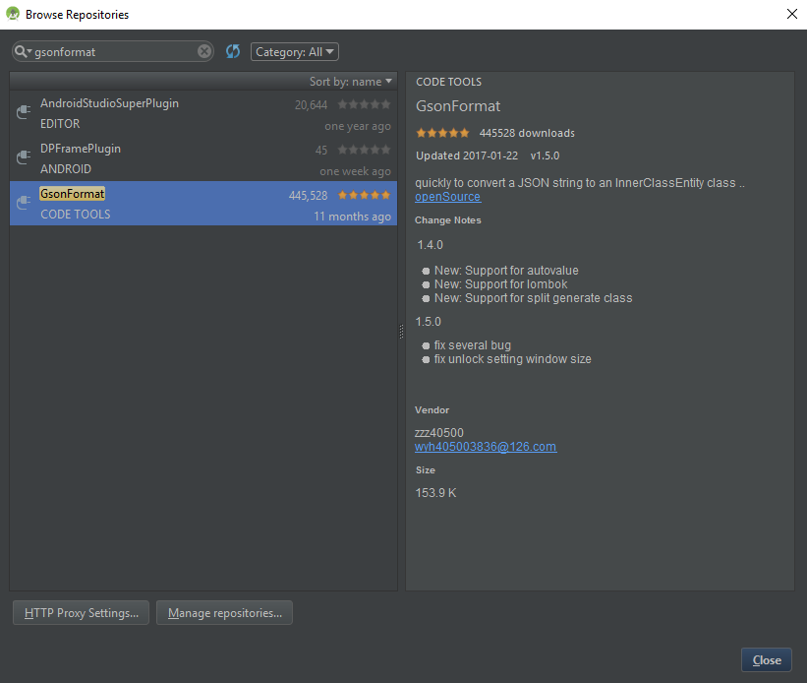

1. Instalasi Plugin Butterknife Zelezny

Langkah-kangkahnya sama dengan langkah-langkah instalasi plugin Lombok. Perbedaannya adalah pada kolom pencarian, tulis **Butterknife Zelezny**

